*«19*» листопада 2021 року

**Клас: 2-В**

**Предмет: Я досліджую світ**

**Вчитель: Бубир Л.В.**

Урок № 37. **Як мандрує вода**

**Мета**: поглибити знання школярів про воду, властивості води та конденсацію водяної пари, утворення хмар та випадання дощу, кругообіг води в природі; формувати потребу в пізнанні природи, розвивати спостережливість, мислення.

Робота за підручником с. 101-104

Робота за робочим зошитом с.49-51

Опорний конспект для учня

1. **Щоденні новини. Календар погоди:**

* Яка зараз пора року?
* Який місяць?
* Яке число?
* Тепло чи холодно надворі?
* Який стан неба?
* Яка температура повітря?
* Чи були сьогодні протягом дня опади?

1. **Розглянь малюнки. У яких станах вода трапляється в природі?**

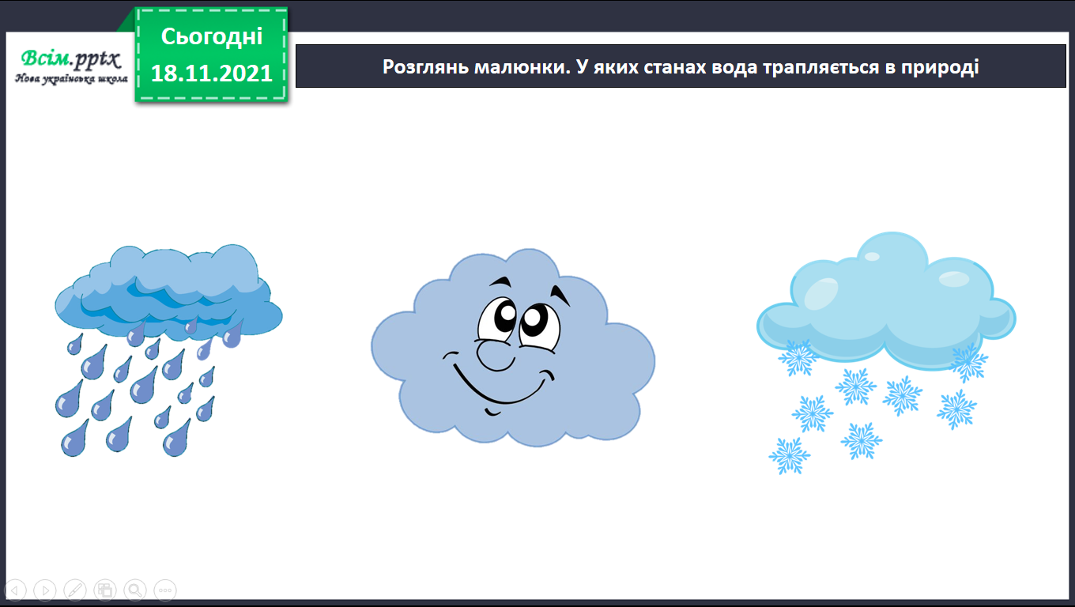

**За яких умов вода перетворюється на пару?**

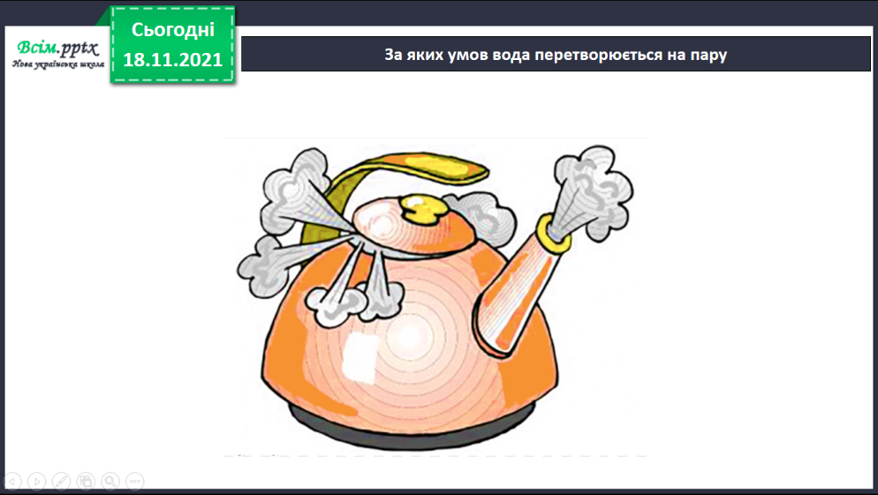

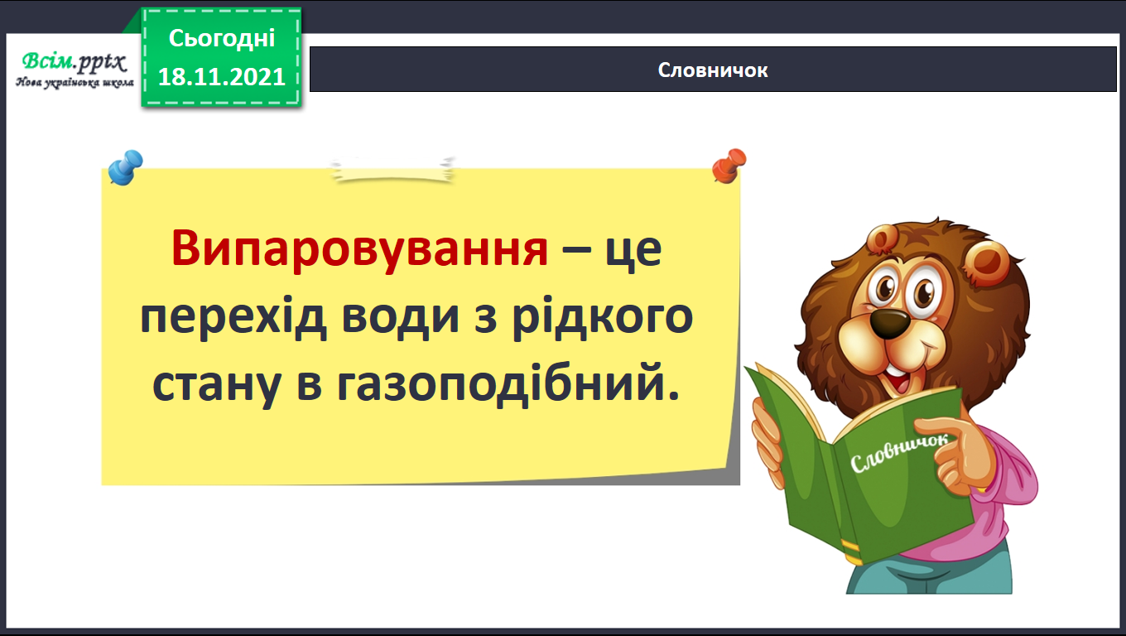

**Розглянь хмарки. Чим вони відрізняються? Чи бачив ти дві однакові хмарки?**

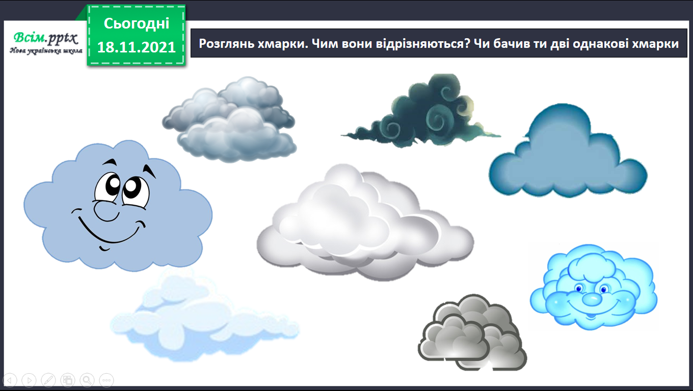

Як ти розумієш вислів: «Вода – вічна мандрівниця»?

Сьогодні на уроці ти дізнаєшся як мандрує вода.

1. **Переглянь відеоурок «Як мандрує вода» за посланням:** https://www.youtube.com/watch?v=1nhonT5_t-g
2. **Виконай завдання у робочому зошиті с. 49-51.**

**Виконану роботу можна надіслати:**

1. На освітню платформу для дистанційного навчання HUMAN.
2. На електронну адресу liliya.bubyr@ukr.net.